УТВЕРЖДАЮ
Начальник Управления общего
и дошкольного образования
Администрации города Норильска
____________________А.Г. Колин
«___»________2023 г.

Аналитический отчет
о результатах всероссийских проверочных работ
по русскому языку
в городе Норильске в 2023 году

г. Норильск, 2023
Назначение всероссийской проверочной работы
Всероссийские проверочные работы (ВПР) проводятся в целях осуществления мониторинга результатов перехода на ФГОС и направлены на выявление качества подготовки обучающихся.
Назначение КИМ для проведения проверочной работы по русскому языку – оценить качество общеобразовательной подготовки обучающихся в соответствии с требованиями ФГОС. ВПР позволяют осуществить диагностику достижения предметных и метапредметных результатов, в том числе уровня сформированности универсальных учебных действий (УУД) и овладения межпредметными понятиями. Результаты ВПР в совокупности с имеющейся в образовательной организации информацией, отражающей индивидуальные образовательные траектории обучающихся, могут быть использованы для оценки личностных результатов обучения.
Результаты ВПР могут быть использованы образовательными организациями для совершенствования методики преподавания русского языка в основной школе, муниципальными и региональными органами исполнительной власти, осуществляющими государственное управление в сфере образования, для анализа текущего состояния муниципальных и региональных систем образования и формирования программ их развития.
Не предусмотрено использование результатов ВПР для оценки деятельности образовательных организаций, учителей, муниципальных и региональных органов исполнительной власти, осуществляющих государственное управление в сфере образования.
Документы, определяющие содержание проверочной работы
5 класс
Содержание и структура проверочной работы определяются на основе Федерального государственного стандарта основного общего образования (приказ Минпросвещения России от 31.05.2021 № 287) с учётом Примерной основной образовательной программы основного общего образования (одобрена решением Федерального учебно-методического объединения по общему образованию, протокол от 15 сентября 2022 г. № 6/22) и содержания учебников, включённых в Федеральный перечень.
Документы, определяющие содержание проверочной работы
6, 7, 8 классы
Содержание и структура проверочной работы определяются на основе Федерального государственного образовательного стандарта основного общего образования (приказ Минобрнауки России от 17.12.2010 № 1897) с учетом Примерной основной образовательной программы основного общего образования (одобрена решением Федерального учебно-методического объединения по общему образованию (протокол от 08.04.2015 № 1/15 (в редакции протокола № 1/20 от 04.02.2020)) и содержания учебников, включенных в Федеральный перечень.
Подходы к отбору содержания, разработке структуры проверочной работы
Всероссийские проверочные работы основаны на системно-деятельностном, компетентностном и уровневом подходах.
В рамках ВПР наряду с предметными результатами освоения основной образовательной программы основного общего образования оценивается также достижение метапредметных результатов, в том числе уровень сформированности универсальных учебных познавательных, коммуникативных и регулятивных действий (УУД) и овладения межпредметными понятиями.
Тексты заданий в вариантах ВПР в целом соответствуют формулировкам, принятым в учебниках, включенных в Федеральный перечень учебников, допущенных к использованию при реализации имеющих государственную аккредитацию образовательных программ основного общего образования.

Количество участников ВПР по русскому языку
Обучающиеся муниципальных бюджетных, автономных общеобразовательных учреждений (далее – МБ(А)ОУ) города Норильска приняли участие в ВПР в апреле – мае 2023 года по месту обучения. В ВПР по русскому языку принял участие 8441 обучающийся 5-8 классов образовательных организаций города Норильска (таблица 1).
Таблица 1
Количественный состав участников ВПР по русскому языку
Класс | Количество обучающихся
5 | 2145
6 | 2162
7 | 2115
8 | 2019
Итого: | 8441

РУССКИЙ ЯЗЫК 5 класс

В ВПР по русскому языку в 5 классе (далее – ВПР5) приняли участие 2145 обучающихся из 36 МБ(А)ОУ города Норильска.
Результаты выполнения ВПР5 представлены в таблице 2 и на диаграммах 1, 2, 3.

Таблица 2
Результаты ВПР5
 | Количество обучающихся, выполнявших ВПР | "2" | "3" | "4" | "5" | Средний балл | Успеваемость, % | Качество, %
Норильск | 2145 | 11,28 | 42,38 | 35,38 | 10,96 | 3,5 | 88,7 | 46,3
Красноярский край | 32265 | 14,66 | 42,19 | 32,56 | 10,59 | 3,4 | 85,3 | 43,2
РФ | 1460129 | 11,74 | 39,45 | 35,82 | 12,99 | 3,5 | 88,3 | 48,8

Диаграмма 1
Результаты ВПР5 по русскому языку

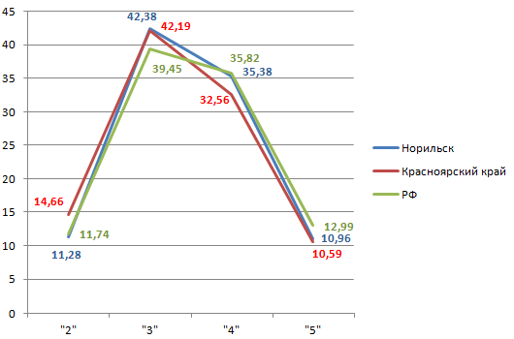

Диаграмма 2
Динамика показателей качества ВПР5 по русскому языку
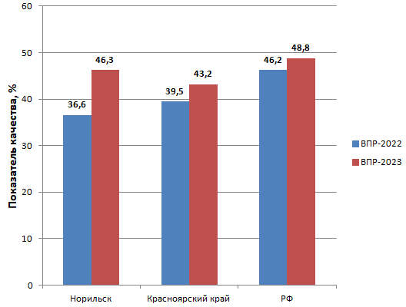

Таким образом, по итогам проведения ВПР5 2023 года показатель качества составил 46,3%, что выше муниципального показателя качества ВПР5 2022 года на 9,7%, выше на 3,1% регионального показателя и ниже на 2,5%, чем в Российской Федерации.
Диаграмма 3
Динамика показателей успеваемости ВПР5 по русскому языку
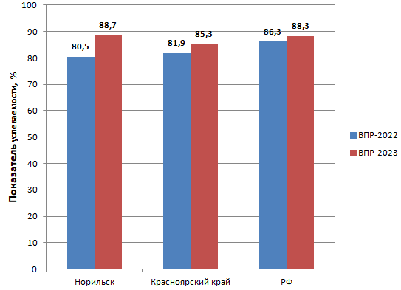

Показатель успеваемости по итогам проведения ВПР5 2023 года составил 88,7%, что выше муниципального показателя успеваемости ВПР5 2022 года на 8,2%, выше на 3,4% регионального показателя и выше на 0,4%, чем в Российской Федерации.
Таким образом, не справились с ВПР5 11,3% обучающихся 5-х классов, в 2022 году таких школьников было 19,5% .
Результаты выполнения ВПР5 обучающимися образовательных организаций города Норильска представлены в таблице 3.
Таблица 3
Результаты выполнения ВПР5
обучающимися образовательных организаций города Норильска
Предмет | РУССКИЙ ЯЗЫК-2023
МБ(А)ОУ | 5 класс
МБ(А)ОУ | Количество обучающихся, выполнявших ВПР | "2" | "3" | "4" | "5" | Средний балл | Успеваемость, % | Качество, %
Гимназия № 1 | 68 | 2,94 | 47,06 | 32,35 | 17,65 | 3,6 | 97,1 | 50,0
Гимназия № 4 | 62 | 9,68 | 45,16 | 38,71 | 6,45 | 3,4 | 90,3 | 45,2
Гимназия № 5 | 106 | 7,55 | 46,23 | 35,85 | 10,38 | 3,5 | 92,5 | 46,2
Гимназия № 7 | 74 | 22,97 | 32,43 | 33,78 | 10,81 | 3,3 | 77,0 | 44,6
Гимназия № 11 | 48 | 2,08 | 20,83 | 54,17 | 22,92 | 4,0 | 97,9 | 77,1
Гимназия № 48 | 56 | 7,14 | 44,64 | 37,5 | 10,71 | 3,5 | 92,9 | 48,2
Лицей № 3 | 81 | 8,64 | 33,33 | 41,98 | 16,05 | 3,7 | 91,4 | 58,0
СШ № 1 | 48 | 14,58 | 45,83 | 33,33 | 6,25 | 3,3 | 85,4 | 39,6
СШ № 3 | 51 | 9,8 | 43,14 | 29,41 | 17,65 | 3,5 | 90,2 | 47,1
СШ № 6 | 48 | 10,42 | 25 | 47,92 | 16,67 | 3,7 | 89,6 | 64,6
СШ № 8 | 57 | 17,54 | 47,37 | 33,33 | 1,75 | 3,2 | 82,5 | 35,1
СШ № 9 | 42 | 14,29 | 33,33 | 30,95 | 21,43 | 3,6 | 85,7 | 52,4
СШ № 13 | 87 | 16,09 | 39,08 | 34,48 | 10,34 | 3,4 | 83,9 | 44,8
СШ № 14 | 65 | 0 | 43,08 | 36,92 | 20 | 3,8 | 100,0 | 56,9
СШ № 16 | 49 | 16,33 | 48,98 | 24,49 | 10,2 | 3,3 | 83,7 | 34,7
СШ № 17 | 32 | 18,75 | 50 | 28,13 | 3,13 | 3,2 | 81,3 | 31,3
СШ № 20 | 69 | 15,94 | 27,54 | 40,58 | 15,94 | 3,6 | 84,1 | 56,5
СШ № 21 | 54 | 1,85 | 40,74 | 37,04 | 20,37 | 3,8 | 98,2 | 57,4
СШ № 23 | 60 | 20 | 38,33 | 26,67 | 15 | 3,4 | 80,0 | 41,7
СШ № 24 | 8 | 0 | 62,5 | 25 | 12,5 | 3,5 | 100,0 | 37,5
СШ № 27 | 42 | 4,76 | 38,1 | 45,24 | 11,9 | 3,6 | 95,2 | 57,1
СШ № 28 | 88 | 17,05 | 45,45 | 29,55 | 7,95 | 3,3 | 83,0 | 37,5
СШ № 29 | 55 | 12,73 | 47,27 | 29,09 | 10,91 | 3,4 | 87,3 | 40,0
СШ № 30 | 68 | 11,76 | 32,35 | 38,24 | 17,65 | 3,6 | 88,2 | 55,9
СШ № 31 | 46 | 6,52 | 60,87 | 30,43 | 2,17 | 3,3 | 93,5 | 32,6
СШ № 32 | 53 | 9,43 | 49,06 | 37,74 | 3,77 | 3,4 | 90,6 | 41,5
СШ № 33 | 51 | 9,8 | 37,25 | 43,14 | 9,8 | 3,5 | 90,2 | 52,9
СШ № 36 | 49 | 6,12 | 32,65 | 51,02 | 10,2 | 3,7 | 93,9 | 61,2
СШ № 37 | 63 | 9,52 | 50,79 | 31,75 | 7,94 | 3,4 | 90,5 | 39,7
СШ № 38 | 138 | 10,87 | 47,1 | 36,23 | 5,8 | 3,4 | 89,1 | 42,0
СШ № 39 | 53 | 22,64 | 50,94 | 26,42 | 0 | 3,0 | 77,4 | 26,4
СШ № 40 | 60 | 16,67 | 58,33 | 21,67 | 3,33 | 3,1 | 83,3 | 25,0
СШ № 41 | 68 | 7,35 | 41,18 | 42,65 | 8,82 | 3,5 | 92,7 | 51,5
СШ № 42 | 35 | 8,57 | 42,86 | 34,29 | 14,29 | 3,5 | 91,4 | 48,6
СШ № 43 | 54 | 20,37 | 35,19 | 31,48 | 12,96 | 3,4 | 79,6 | 44,4
СШ № 45 | 57 | 3,51 | 56,14 | 33,33 | 7,02 | 3,4 | 96,5 | 40,4

В МБОУ «СШ № 14» и «СШ № 24» показатель успеваемости составил 100%. Самый низкий показатель успеваемости по итогам ВПР5 (77%) в МБОУ «Гимназия № 7». В МБОУ «СШ № 1, 8, 9, 13, 16, 17, 20, 23, 28, 29, 30, 39, 40, 43», «Гимназия № 7» показатель успеваемости ниже муниципального (88,7%) (диаграмма 4).
МБОУ «СШ 8, 9, 16, 20, 23, 28, 39» продемонстрировали показатель успеваемости ВПР5 ниже муниципального и в 2022 году, а в МБОУ «СШ № 16, 20, 23, 39» показатель успеваемости ВПР5 ниже муниципального в течение трех последних лет.

Диаграмма 4
Показатель успеваемости по результатам выполнения ВПР5
обучающимися МБ(А)ОУ г. Норильска
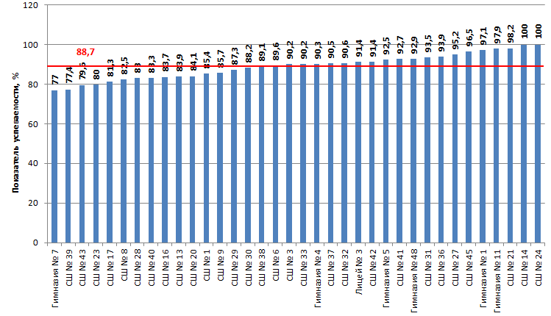

Самый высокий показатель качества по итогам ВПР5 в МБОУ «Гимназия № 11» (77,1%), самый низкий (25%) – в МБОУ «СШ № 40». В МБ(А)ОУ «СШ № 1, 8, 13, 16, 17, 23, 24, 28, 29, 31, 32, 37, 38, 39, 40, 43, 45», «Гимназия № 4, 7» показатель качества ниже муниципального показателя (46,3%) (диаграмма 5).
МБОУ «СШ № 8, 17, 29, 31, 32, 37, 38, 39, 40, 43, 45» продемонстрировали показатель качества ВПР5 ниже муниципального и в 2022 году, а в МБОУ «СШ № 8, 31, 32, 37, 39, 40, 45» показатель качества ВПР5 ниже муниципального в течение трех последних лет.
Диаграмма 5
Показатель качества по результатам выполнения ВПР5
обучающимися МБ(А)ОУ г. Норильска
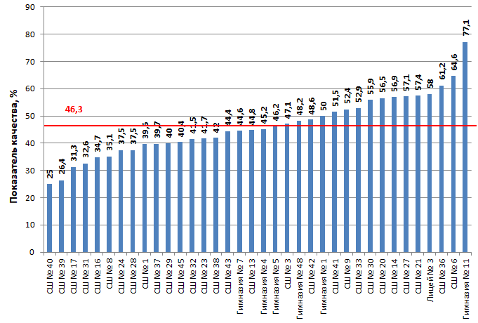

Информация о сравнении отметок, полученных обучающимися за выполнение ВПР5, и текущей успеваемости по русскому языку представлена на диаграмме 6.
Диаграмма 6
Сравнение отметок обучающихся по результатам ВПР5
с отметками по журналу
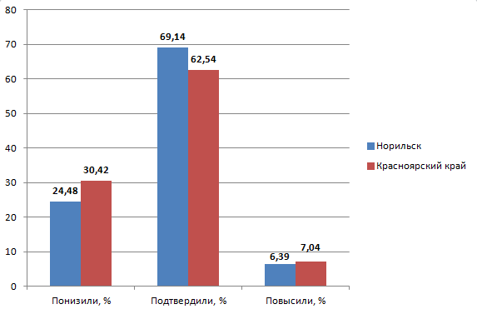
Подтвердили отметки 69,14% обучающихся, что выше регионального показателя на 6,6% и выше показателя 2022 года на 15,89% .
24,48% обучающихся получили более низкие отметки, что на 5,94% ниже регионального показателя и ниже показателя 2022 года на 18,42%.
6,39% обучающихся получили более высокие отметки по сравнению с текущей успеваемостью по предмету, что на 0,65% ниже регионального показателя и выше показателя 2022 года на 2,54%.

В таблице 4 представлена информация о достижении планируемых результатов на основании выполнения заданий обучающимися 5-х классов.
Структура проверочной работы.
Вариант проверочной работы содержит 12 заданий, в том числе 5 заданий к приведенному тексту для чтения.
Задания 1–9 предполагают запись развернутого ответа, задания 10–12 – краткого ответа в виде слова (сочетания слов).
На выполнение проверочной работы по русскому языку дается 60 минут.
Таблица 4
Достижение планируемых результатов по итогам ВПР5
№ | Проверяемые умения | Уровень сложности | РФ | Красноярский край | город Норильск
1К1 | Соблюдение орфографических норм. | Б | 59,72 | 56 | 57,98
1К2 | Соблюдение пунктуационных норм. | Б | 55,58 | 52,02 | 55,18
1К3 | Правильность списывания текста. | Б | 90,24 | 89,21 | 90,72
2К1 | Выполнение фонетического разбора. | Б | 53,94 | 49,41 | 49,57
2K2 | Выполнение морфемного разбора (по составу). | Б | 80,09 | 78,21 | 81,13
2К3 | Выполнение морфологического разбора. | Б | 47,7 | 43,08 | 45,07
2К4 | Выполнение синтаксического разбора предложения. | Б | 51,66 | 47,25 | 49,34
3 | Постановка ударения в словах. | Б | 73,09 | 69,57 | 75,43
4.1 | Указание части речи над каждым словом в предложении. | Б | 74,57 | 71,8 | 75,63
4.2 | Указание отсутствующих в предложении частей речи. | Б | 54,1 | 50,43 | 51,31
5.1. | Распознавание предложения с прямой речью и расстановка знаков препинания в нём. | Б | 56,35 | 52,67 | 59,67
5.2 | Составление схемы предложения с прямой речью. | Б | 44,16 | 40,79 | 47,41
6.1 | Распознавание предложения, в котором необходимо поставить запятую, постановка знаков препинания в предложении (предложение с обращением). | Б | 60,04 | 56,28 | 61,31
6.2 | Объяснение основания выбора предложения, в котором необходимо поставить запятую/запятые (предложение с обращением). | Б | 50,62 | 46,94 | 51,14
7.1 | Распознавание предложения, в котором необходимо поставить запятую, постановка знаков препинания в предложении (сложное предложение). | Б | 56,16 | 53,75 | 55,94
7.2 | Объяснение основания выбора предложения, в котором необходимо поставить запятую/запятые (сложное предложение). | Б | 45,56 | 42,98 | 43,92
8 | Определение основной мысли текста. | Б | 50,24 | 46,56 | 43,78
9 | Нахождение в тексте требуемой информации, оформление речевого высказывания с соблюдением правописных норм, норм построения предложения и словоупотребления. | Б | 52,02 | 50,52 | 44,22
10 | Определение типа речи. | Б | 48,98 | 46,49 | 47,09
11 | Распознавание конкретного слова по его  лексическому значению с опорой на указанный в задании контекст. | Б | 69,76 | 67,58 | 66,15
12 | Нахождение к слову антонима с опорой на указанный в задании контекст | Б | 83,02 | 82,2 | 80,93
Всего заданий – 12, из них Б – 12.
Максимальный балл – 45.
Время выполнения проверочной работы – 60 минут.

В целом по муниципалитету результаты выполнения пятиклассниками ВПР5 по русскому языку более высокие, чем в прошлом учебном году. Увеличился процент выполнения всех заданий ВПР5, за исключением задания 9, успешность выполнения которого снизилась на 4,87%.
Следует обратить особое внимание на муниципальные показатели выполнения заданий ВПР5, которые составляют менее 60% (выделены зеленым цветом в таблице 4), а также на муниципальные показатели, которые меньше федеральных и региональных показателей.
По четырём блокам проверяемых умений (№ 8, 9, 11, 12) муниципальные показатели ниже региональных и федеральных показателей, по девяти блокам (№ 1К1, 1К2, 2К1, 2К3, 2К4, 4.2, 7.1, 7.2, 10) – выше региональных, но ниже федеральных показателей, по восьми блокам (№ 1К3, 2К2, 3, 4.1, 5.1, 5.2, 6.1, 6.2) – выше региональных и федеральных показателей.
Лучше всего пятиклассники справились списыванием текста (1К3). 90,72% обучающихся переписали текст безошибочно (без пропущенных и лишних слов и слов с изменённым графическим обликом).
Успешно справились обучающиеся с заданиями 12 (нахождением к слову антонима с опорой на указанный в задании контекст – 80,93%) и 2К2 (выполнением морфемного разбора – 81,13%).
Более 70% обучающихся также успешно справились с заданиями 3 (постановкой ударения в словах – 75,43%) и 4.1 (указанием части речи над каждым словом в предложении – 75,63%).
Хуже всего (менее 45% правильных решений) обучающиеся справились с выполнением заданий 7.2 (объяснение основания выбора сложного предложения, в котором необходимо поставить запятую/запятые – 43,92%), 8 (определение основной мысли текста – 43,78%), 9 (нахождение в тексте требуемой информации, оформление речевого высказывания с соблюдением правописных норм, норм построения предложения и словоупотребления – 44,22%).
Анализ результатов ВПР по русскому языку в 5 классах выявил невысокий уровень (45% – 60%) владения учащимися правописными нормами современного русского литературного языка (орфографическими и пунктуационными), аналитическими навыками фонетического, морфологического и синтаксического разборов, умениями указывать отсутствующие в предложении части речи, распознавать предложение с прямой речью, составлять схему этого предложения, объяснять основания постановки запятой/запятых в предложении с обращением, определять функционально-смысловой тип речи.
С целью преодоления предметных дефицитов обучающихся учителям русского языка, учителям начальной школы при разработке механизмов обеспечения преемственности рекомендуется:
- систематизировать работу по формированию у обучающихся навыков правописания: работать над правописанием проверяемых и непроверяемых безударных гласных, непроизносимых согласных в корне слова, безударных гласных в окончаниях существительных, прилагательных, личных глаголов, повторять правила расстановки знаков препинания в предложениях с однородными членами, обращениями, прямой речью, в сложном предложении;
- особое внимание уделить следующим темам: «Части речи как лексико-грамматические разряды слов», «Фонетический разбор слов», «Морфологический разбор слов разных частей речи», «Синтаксический разбор простого и сложного предложения», «Текст и главная мысль текста», «Типы речи»;
- выстроить работу на уроках развития речи по определению главной мысли текста, а также формированию умения определять типы текста.

РУССКИЙ ЯЗЫК 6 класс

В ВПР по русскому языку в 6 классе (далее – ВПР6) приняли участие 2162 обучающихся из 36 МБ(А)ОУ города Норильска.
Результаты выполнения ВПР6 представлены в таблице 5 и на диаграммах 7, 8, 9.

Таблица 5
Результаты ВПР6
 | Количество обучающихся, выполнявших ВПР | "2" | "3" | "4" | "5" | Средний балл | Успеваемость, % | Качество, %
Норильск | 2162 | 12,63 | 43,34 | 34,37 | 9,67 | 3,4 | 87,4 | 44,0
Красноярский край | 31967 | 16,78 | 41,83 | 32,62 | 8,77 | 3,3 | 83,2 | 41,4
РФ | 1436258 | 13,54 | 40,46 | 35,82 | 10,18 | 3,4 | 86,5 | 46,0

Диаграмма 7
Результаты ВПР6 по русскому языку

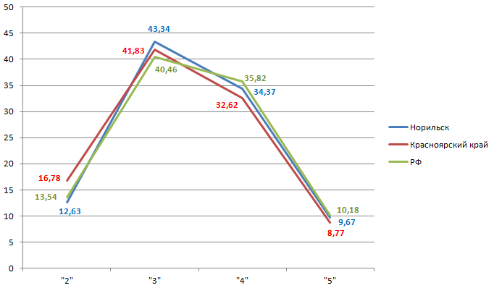

Диаграмма 8
Показатели качества ВПР6 по русскому языку
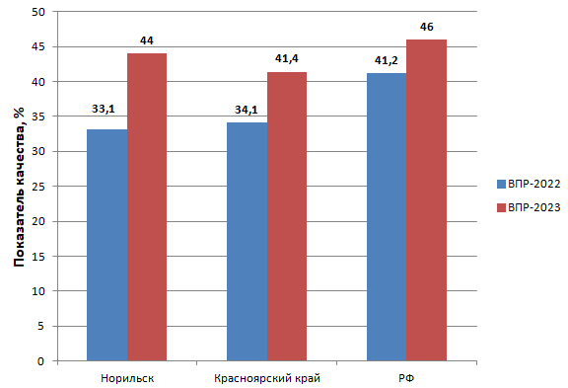
Таким образом, по итогам проведения ВПР6 2023 года показатель качества составил 44%, что выше муниципального показателя качества ВПР6 2022 года на 10,9%, выше на 2,6% регионального показателя и ниже на 2%, чем в Российской Федерации.
Диаграмма 9
Показатели успеваемости ВПР6 по русскому языку
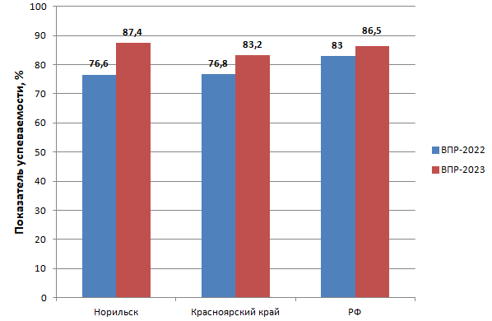
Показатель успеваемости по итогам проведения ВПР6 2023 года составил 87,4%, что выше муниципального показателя успеваемости ВПР6 2022 года на 10,8%, выше на 4,2% регионального показателя и выше на 0,9%, чем в Российской Федерации.
Таким образом, не справились с ВПР6 12,63% обучающихся 6-х классов, в 2022 году таких школьников было 23,43% .
Результаты выполнения ВПР6 обучающимися образовательных организаций города Норильска представлены в таблице 6.
Таблица 6
Результаты выполнения ВПР6
обучающимися образовательных организаций города Норильска
Предмет | РУССКИЙ ЯЗЫК-2023
МБ(А)ОУ | 6 класс
МБ(А)ОУ | Количество обучающихся, выполнявших ВПР | "2" | "3" | "4" | "5" | Средний балл | Успеваемость, % | Качество, %
Гимназия № 1 | 74 | 1,35 | 56,76 | 39,19 | 2,7 | 3,4 | 98,7 | 41,9
Гимназия № 4 | 39 | 0 | 35,9 | 38,46 | 25,64 | 3,9 | 100,0 | 64,1
Гимназия № 5 | 96 | 6,25 | 39,58 | 41,67 | 12,5 | 3,6 | 93,8 | 54,2
Гимназия № 7 | 74 | 14,86 | 39,19 | 35,14 | 10,81 | 3,4 | 85,1 | 46,0
Гимназия № 11 | 36 | 5,56 | 44,44 | 38,89 | 11,11 | 3,6 | 94,4 | 50,0
Гимназия № 48 | 48 | 14,58 | 41,67 | 25 | 18,75 | 3,5 | 85,4 | 43,8
Лицей № 3 | 82 | 2,44 | 36,59 | 41,46 | 19,51 | 3,8 | 97,6 | 61,0
СШ № 1 | 68 | 10,29 | 41,18 | 39,71 | 8,82 | 3,5 | 89,7 | 48,5
СШ № 3 | 56 | 5,36 | 28,57 | 57,14 | 8,93 | 3,7 | 94,6 | 66,1
СШ № 6 | 74 | 5,41 | 48,65 | 41,89 | 4,05 | 3,4 | 94,6 | 45,9
СШ № 8 | 59 | 18,64 | 57,63 | 16,95 | 6,78 | 3,1 | 81,4 | 23,7
СШ № 9 | 65 | 9,23 | 46,15 | 38,46 | 6,15 | 3,4 | 90,8 | 44,6
СШ № 13 | 104 | 19,23 | 51,92 | 24,04 | 4,81 | 3,1 | 80,8 | 28,9
СШ № 14 | 56 | 0 | 41,07 | 50 | 8,93 | 3,7 | 100,0 | 58,9
СШ № 16 | 50 | 16 | 44 | 28 | 12 | 3,4 | 84,0 | 40,0
СШ № 17 | 46 | 10,87 | 45,65 | 32,61 | 10,87 | 3,4 | 89,1 | 43,5
СШ № 20 | 82 | 24,39 | 37,8 | 30,49 | 7,32 | 3,2 | 75,6 | 37,8
СШ № 21 | 54 | 3,7 | 35,19 | 50 | 11,11 | 3,7 | 96,3 | 61,1
СШ № 23 | 33 | 24,24 | 30,3 | 30,3 | 15,15 | 3,4 | 75,8 | 45,5
СШ № 24 | 8 | 0 | 75 | 25 | 0 | 3,3 | 100,0 | 25,0
СШ № 27 | 36 | 8,33 | 55,56 | 30,56 | 5,56 | 3,3 | 91,7 | 36,1
СШ № 28 | 101 | 13,86 | 39,6 | 29,7 | 16,83 | 3,5 | 86,1 | 46,5
СШ № 29 | 65 | 15,38 | 55,38 | 24,62 | 4,62 | 3,2 | 84,6 | 29,2
СШ № 30 | 72 | 9,72 | 34,72 | 38,89 | 16,67 | 3,6 | 90,3 | 55,6
СШ № 31 | 50 | 2 | 54 | 34 | 10 | 3,5 | 98,0 | 44,0
СШ № 32 | 57 | 15,79 | 61,4 | 21,05 | 1,75 | 3,1 | 84,2 | 22,8
СШ № 33 | 57 | 28,07 | 36,84 | 31,58 | 3,51 | 3,1 | 71,9 | 35,1
СШ № 36 | 54 | 9,26 | 46,3 | 29,63 | 14,81 | 3,5 | 90,7 | 44,4
СШ № 37 | 50 | 8 | 44 | 38 | 10 | 3,5 | 92,0 | 48,0
СШ № 38 | 115 | 26,09 | 34,78 | 33,91 | 5,22 | 3,2 | 73,9 | 39,1
СШ № 39 | 62 | 20,97 | 50 | 24,19 | 4,84 | 3,1 | 79,0 | 29,0
СШ № 40 | 43 | 37,21 | 51,16 | 11,63 | 0 | 2,7 | 62,8 | 11,6
СШ № 41 | 55 | 9,09 | 27,27 | 41,82 | 21,82 | 3,8 | 90,9 | 63,6
СШ № 42 | 36 | 13,89 | 41,67 | 30,56 | 13,89 | 3,4 | 86,1 | 44,5
СШ № 43 | 57 | 15,79 | 29,82 | 45,61 | 8,77 | 3,5 | 84,2 | 54,4
СШ № 45 | 48 | 6,25 | 56,25 | 33,33 | 4,17 | 3,4 | 93,8 | 37,5

В МБ(А)ОУ «СШ № 14, 24», «Гимназия № 4» показатель успеваемости составил 100%. Самый низкий показатель успеваемости по итогам ВПР6 (62,8%) в МБОУ «СШ № 40». В МБ(А)ОУ «СШ № 8, 13, 16, 20, 23, 28, 29, 32, 33, 38, 39, 40, 42, 43», «Гимназия № 7, 48» показатель успеваемости ниже муниципального (87,4%) (диаграмма 10).
МБОУ «СШ № 8, 16, 28, 39, 43» продемонстрировали показатель успеваемости ВПР6 ниже муниципального и в 2022 году, а в МБОУ «СШ № 8, 28» показатель успеваемости ВПР6 ниже муниципального в течение трех последних лет.
Диаграмма 10
Показатель успеваемости по результатам выполнения ВПР6
обучающимися МБ(А)ОУ г. Норильска
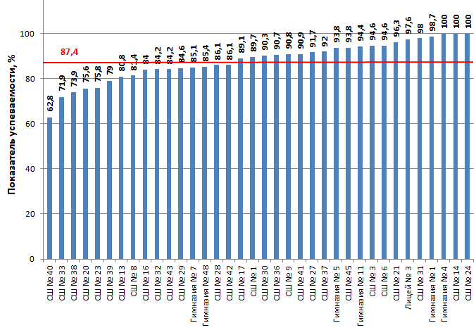
Самый высокий показатель качества по итогам ВПР6 в МБОУ «СШ № 3» (66,1%), самый низкий (11,6%) – в МБОУ «СШ № 40». В МБ(А)ОУ «СШ № 8, 13, 16, 17, 20, 24, 27, 29, 32, 33, 38, 39, 40, 45», «Гимназия № 1, 48» показатель качества ниже муниципального показателя (44%) (диаграмма 11).
МБОУ «СШ № 8, 13, 16, 17, 20, 32, 33, 39, 40, 45» продемонстрировали показатель качества ВПР6 ниже муниципального и в 2022 году, а в МБОУ «СШ № 8, 13, 16, 20, 32, 39, 40, 45» показатель качества ВПР6 ниже муниципального в течение трех последних лет.

Диаграмма 11
Показатель качества по результатам выполнения ВПР6
обучающимися МБ(А)ОУ г. Норильска
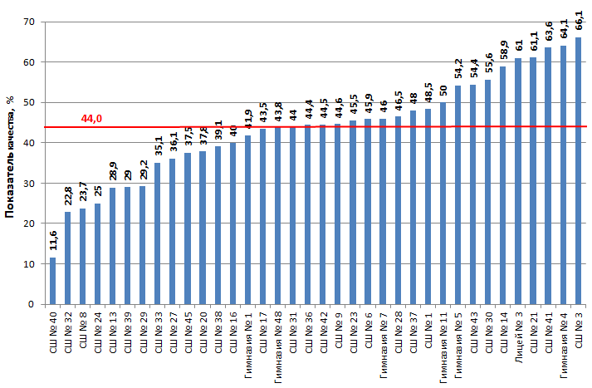
Информация о сравнении отметок, полученных обучающимися за выполнение ВПР6, и текущей успеваемости по русскому языку представлена на диаграмме 12.
Диаграмма 12
Сравнение отметок обучающихся по результатам ВПР6
с отметками по журналу

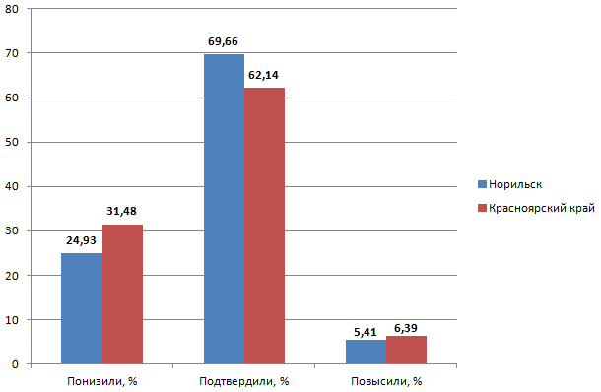

Подтвердили отметки 69,66% обучающихся, что выше регионального показателя на 7,52% и выше показателя 2022 года на 18,59% .
24,93% обучающихся получили более низкие отметки, что на 6,55% ниже регионального показателя и ниже показателя 2022 года на 20,75%.
5,41% обучающихся получили более высокие отметки по сравнению с текущей успеваемостью по предмету, что на 0,98% ниже регионального показателя и выше показателя 2022 года на 2,15%.

В таблице 7 представлена информация о достижении планируемых результатов на основании выполнения заданий обучающимися 6-х классов.
Структура проверочной работы.
Вариант проверочной работы содержит 14 заданий.
Задания 1–3, 7–12, 14 предполагают запись развернутого ответа, задания 4–6, 13 − краткого ответа в виде слова (сочетания слов).
На выполнение проверочной работы по русскому языку дается 90 минут.
Таблица 7
Достижение планируемых результатов по итогам ВПР6
№ | Проверяемые умения | Уровень сложности | РФ | Красноярский край | город Норильск
1К1 | Соблюдение орфографических норм. | Б | 58,52 | 55,5 | 54,54
1К2 | Соблюдение пунктуационных норм. | Б | 62,12 | 59,6 | 59,76
1К3 | Правильность списывания текста. | Б | 92,51 | 92,43 | 91,74
2К1 | Выполнение морфемного разбора. | Б | 87,72 | 86,97 | 89,59
2K2 | Выполнение словообразовательного разбора. | Б | 66,81 | 63,52 | 64,85
2К3 | Выполнение морфологического разбора. | Б | 45,85 | 42,77 | 42,61
2К4 | Выполнение синтаксического разбора предложения. | Б | 59,25 | 55,43 | 58,05
3.1 | Нахождение слова, в котором не совпадает количество букв и звуков. | Б | 76,18 | 73,14 | 76,18
3.2 | Объяснение причины несовпадения количества букв и звуков в слове. | Б | 64,6 | 61,34 | 65,86
4 | Постановка ударения в словах. | Б | 72,55 | 71,75 | 76,39
5 | Указание части речи над каждым словом в предложении. | Б | 70,07 | 67,75 | 72,31
6 | Нахождение ошибки в образовании формы слова, запись правильного варианта формы слова. | Б | 58,89 | 55,04 | 58,83
7.1 | Распознавание предложения с  подлежащим и сказуемым,  выраженными существитель-ными в именительном  падеже. | Б | 82,92 | 80,44 | 83,12
7.2 | Обоснование выбора предложения, в котором необходимо поставить тире (предложения с подлежащим и сказуемым, выраженными существительными в именительном падеже). | Б | 52,78 | 47,9 | 53,61
8.1 | Распознавание предложения с  обращением, однородными  членами, двумя грамма-тическими основами. | Б | 65,46 | 61,74 | 65,68
8.2 | Обоснование выбора предложения, в котором необходимо поставить запятые (предложения с обращениями, однородными членами, сложное предложение). | Б | 59,82 | 55,82 | 60,55
9 | Определение основной мысли текста. | Б | 50,63 | 47,83 | 47,57
10 | Составление плана текста. | Б | 60,39 | 59,2 | 60,39
11 | Нахождение в тексте требуемой информации, оформление речевого высказывания с соблюдением правописных норм, норм построения предложения и словоупотребления. | Б | 62,37 | 61,27 | 62,28
12.1 | Распознавание лексического значения слова в данном контексте. | Б | 63,87 | 63,01 | 61,84
12.2 | Составление предложения, в контексте которого данное многозначное слово употребляется в другом значении. | Б | 47,37 | 46,19 | 44,54
13.1 | Распознавание стилистической окраски слова. | Б | 48,7 | 45,58 | 54,02
13.2 | Подбор синонима к слову. | Б | 60,85 | 59,93 | 58,05
14.1 | Объяснение значения фразеологизма. | Б | 60,07 | 58,19 | 58,56
14.2 | Описание ситуации, в которой будет уместно употребление данного фразеологизма. | Б | 46,93 | 46,24 | 44,5
Всего заданий – 14, из них Б – 14.
Время выполнения проверочной работы – 90 минут.
Максимальный балл – 51.

В целом по муниципалитету результаты выполнения шестиклассниками ВПР6 по русскому языку более высокие, чем в прошлом учебном году. Увеличился процент выполнения всех заданий ВПР6.
Следует обратить особое внимание на муниципальные показатели выполнения заданий ВПР6, которые составляют менее 60% (выделены зеленым цветом в таблице 7), а также на муниципальные показатели, которые меньше федеральных и региональных показателей.
По восьми блокам проверяемых умений (№ 1К1, 1К3, 2К3, 9, 12.1, 12.2, 13.2, 14.2) муниципальные показатели ниже региональных и федеральных показателей, по шести блокам (№ 1К2, 2К2, 2К4, 6, 11, 14.1) – выше региональных, но ниже федеральных показателей, по девяти блокам (№ 2К1, 3.2, 4, 5, 7.1, 7.2, 8.1, 8.2, 13.1) – выше региональных и федеральных показателей.
Лучше всего шестиклассники справились списыванием текста (1К3). 91,74% обучающихся переписали текст безошибочно (без пропущенных и лишних слов и слов с изменённым графическим обликом).
Успешно справились обучающиеся с заданиями 2К1 (выполнением морфемного разбора – 89,59%) и 7.1 (распознаванием предложения с подлежащим и сказуемым, выраженными существительными в именительном падеже – 83,12%).
Более 70% обучающихся также успешно справились с заданиями 3.1 (нахождением слова, в котором не совпадает количество букв и звуков – 76,18%), 4 (постановкой ударения в словах – 76,39%) и 5 (указанием части речи над каждым словом в предложении – 72,31%).
Хуже всего (менее 45% правильных решений) обучающиеся справились с выполнением заданий 2К3 (выполнением морфологического разбора – 42,61%), 12.2 (составлением предложения, в контексте которого данное многозначное слово употребляется в другом значении – 44,54%), 14.2 (описанием ситуации, в которой будет уместно употребление данного фразеологизма – 44,5%).
Анализ результатов ВПР по русскому языку в 6 классах выявил низкий уровень (от 47 % до 59%) владения учащимися правописными нормами современного русского литературного языка (орфографическими и пунктуационными), аналитическими навыками синтаксического разбора, умениями находить ошибки в образовании формы слова, обосновывать постановку тире в предложении с подлежащим и сказуемым, выраженными существительными в именительном падеже. У шестиклассников возникли затруднения в заданиях, направленных на определение основной мысли текста, распознавание стилистической окраски слова, подбор синонима к слову, объяснение значения фразеологизма.
С целью преодоления предметных дефицитов обучающихся учителям русского языка рекомендуется:
- систематизировать работу по формированию у обучающихся навыков правописания: работать над правописанием проверяемых и непроверяемых безударных гласных, непроизносимых согласных в корне слова, безударных гласных в окончаниях существительных, прилагательных, личных глаголов, повторять правила расстановки знаков препинания в предложениях с однородными членами, обращениями, в сложном предложении;
- при выполнении классных и домашних работ постоянно проводить пунктуационный разбор предложений, уделять особое внимание, морфологическому и синтаксическому разборам;
- на уроках развития речи работать над определением главной мысли текста, нахождением в контексте требуемой информации; составлением плана текста, анализом текста с точки зрения его принадлежности к функционально-смысловому типу речи и функциональной разновидности языка, распознаванием стилистической окраски слова, объяснением значения слов и фразеологизмов, подбором синонимов к словам;
- формировать умение распознавать случаи нарушения грамматических норм русского литературного языка и исправлять эти нарушения;
- усилить работу, направленную на формирование умений объяснять языковые факты, явления, процессы, аргументировать собственную позицию;
- выработать алгоритм выполнения заданий с учебными дефицитами, так как многие из них повторяются в ВПР следующего класса.

РУССКИЙ ЯЗЫК 7 класс

В ВПР по русскому языку в 7 классе (далее – ВПР7) приняли участие 2115 обучающихся из 36 МБ(А)ОУ города Норильска.
Результаты выполнения ВПР7 представлены в таблице 8 и на диаграммах 13, 14, 15.
Таблица 8
Результаты ВПР 7

 | Количество обучающихся, выполнявших ВПР | "2" | "3" | "4" | "5" | Средний балл | Успеваемость, % | Качество, %
Норильск | 2115 | 12,91 | 48,65 | 31,91 | 6,52 | 3,3 | 87,1 | 38,4
Красноярский край | 31197 | 17,25 | 46,03 | 30,58 | 6,14 | 3,3 | 82,8 | 36,7
РФ | 1383807 | 13,73 | 44,93 | 33,83 | 7,5 | 3,4 | 86,3 | 41,3

Диаграмма 13
Результаты ВПР7 по русскому языку

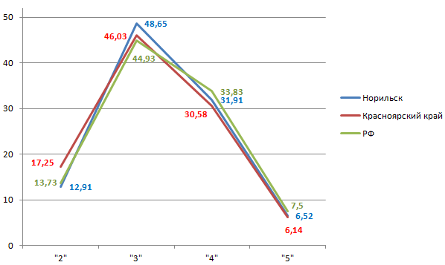

Диаграмма 14
Показатели качества ВПР7 по русскому языку
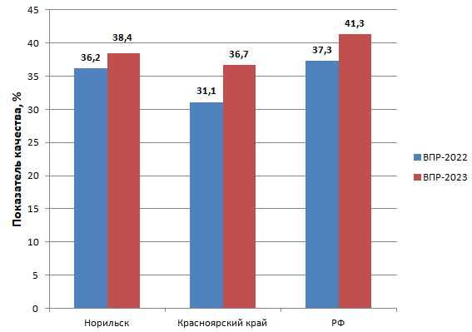
Таким образом, по итогам проведения ВПР7 2023 года показатель качества составил 38,4%, что выше муниципального показателя качества ВПР7 2022 года на 2,2%, выше на 1,7% регионального показателя и ниже на 2,9%, чем в Российской Федерации.
Диаграмма 15
Показатели успеваемости ВПР7 по русскому языку
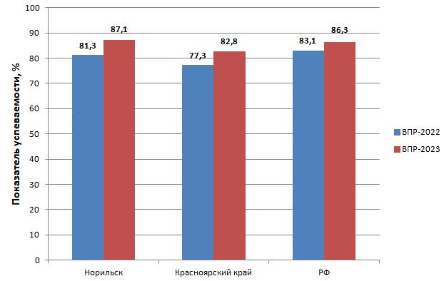

Показатель успеваемости по итогам проведения ВПР7 2023 года составил 87,1%, что выше муниципального показателя успеваемости ВПР7 2022 года на 5,8%, выше на 4,3% регионального показателя и выше на 0,8%, чем в Российской Федерации.
Таким образом, не справились с ВПР7 12,91% обучающихся 7-х классов, в 2022 году таких школьников было 18,74%.
Результаты выполнения ВПР 7 обучающимися образовательных организаций города Норильска представлены в таблице 9.
Таблица 9
Результаты выполнения ВПР 7
обучающимися образовательных организаций города Норильска
Предмет | РУССКИЙ ЯЗЫК-2023
МБ(А)ОУ | 7 класс
МБ(А)ОУ | Количество обучающихся, выполнявших ВПР | "2" | "3" | "4" | "5" | Средний балл | Успеваемость, % | Качество, %
Гимназия № 1 | 102 | 3,92 | 53,92 | 36,27 | 5,88 | 3,4 | 96,1 | 42,2
Гимназия № 4 | 55 | 9,09 | 21,82 | 50,91 | 18,18 | 3,8 | 90,9 | 69,1
Гимназия № 5 | 88 | 10,23 | 48,86 | 30,68 | 10,23 | 3,4 | 89,8 | 40,9
Гимназия № 7 | 82 | 9,76 | 58,54 | 24,39 | 7,32 | 3,3 | 90,2 | 31,7
Гимназия № 11 | 22 | 4,55 | 50 | 31,82 | 13,64 | 3,5 | 95,5 | 45,5
Гимназия № 48 | 62 | 14,52 | 33,87 | 37,1 | 14,52 | 3,5 | 85,5 | 51,6
Лицей № 3 | 57 | 7,02 | 33,33 | 45,61 | 14,04 | 3,7 | 93,0 | 59,7
СШ № 1 | 55 | 45,45 | 25,45 | 21,82 | 7,27 | 2,9 | 54,6 | 29,1
СШ № 3 | 47 | 8,51 | 40,43 | 44,68 | 6,38 | 3,5 | 91,5 | 51,1
СШ № 6 | 85 | 16,47 | 43,53 | 32,94 | 7,06 | 3,3 | 83,5 | 40,0
СШ № 8 | 61 | 16,39 | 52,46 | 22,95 | 8,2 | 3,2 | 83,6 | 31,2
СШ № 9 | 58 | 10,34 | 41,38 | 44,83 | 3,45 | 3,4 | 89,7 | 48,3
СШ № 13 | 73 | 20,55 | 53,42 | 20,55 | 5,48 | 3,1 | 79,5 | 26,0
СШ № 14 | 64 | 1,56 | 51,56 | 40,63 | 6,25 | 3,5 | 98,4 | 46,9
СШ № 16 | 44 | 13,64 | 50 | 29,55 | 6,82 | 3,3 | 86,4 | 36,4
СШ № 17 | 39 | 17,95 | 46,15 | 28,21 | 7,69 | 3,3 | 82,1 | 35,9
СШ № 20 | 60 | 25 | 48,33 | 25 | 1,67 | 3,0 | 75,0 | 26,7
СШ № 21 | 47 | 0 | 31,91 | 59,57 | 8,51 | 3,8 | 100,0 | 68,1
СШ № 23 | 61 | 14,75 | 31,15 | 42,62 | 11,48 | 3,5 | 85,3 | 54,1
СШ № 24 | 11 | 9,09 | 54,55 | 27,27 | 9,09 | 3,4 | 90,9 | 36,4
СШ № 27 | 57 | 12,28 | 43,86 | 36,84 | 7,02 | 3,4 | 87,7 | 43,9
СШ № 28 | 75 | 16 | 58,67 | 20 | 5,33 | 3,1 | 84,0 | 25,3
СШ № 29 | 42 | 19,05 | 45,24 | 30,95 | 4,76 | 3,2 | 81,0 | 35,7
СШ № 30 | 58 | 12,07 | 44,83 | 37,93 | 5,17 | 3,4 | 87,9 | 43,1
СШ № 31 | 60 | 0 | 61,67 | 30 | 8,33 | 3,5 | 100,0 | 38,3
СШ № 32 | 47 | 10,64 | 76,6 | 12,77 | 0 | 3,0 | 89,4 | 12,8
СШ № 33 | 63 | 28,57 | 46,03 | 23,81 | 1,59 | 3,0 | 71,4 | 25,4
СШ № 36 | 57 | 10,53 | 50,88 | 35,09 | 3,51 | 3,3 | 89,5 | 38,6
СШ № 37 | 51 | 7,84 | 62,75 | 27,45 | 1,96 | 3,2 | 92,2 | 29,4
СШ № 38 | 89 | 11,24 | 51,69 | 31,46 | 5,62 | 3,3 | 88,8 | 37,1
СШ № 39 | 61 | 18,03 | 63,93 | 18,03 | 0 | 3,0 | 82,0 | 18,0
СШ № 40 | 51 | 13,73 | 64,71 | 21,57 | 0 | 3,1 | 86,3 | 21,6
СШ № 41 | 70 | 8,57 | 38,57 | 42,86 | 10 | 3,5 | 91,4 | 52,9
СШ № 42 | 50 | 4 | 68 | 24 | 4 | 3,3 | 96,0 | 28,0
СШ № 43 | 57 | 17,54 | 52,63 | 29,82 | 0 | 3,1 | 82,5 | 29,8
СШ № 45 | 54 | 12,96 | 50 | 29,63 | 7,41 | 3,3 | 87,0 | 37,0

В МБОУ «СШ № 21, 31» показатель успеваемости составил 100%. Самый низкий показатель успеваемости по итогам ВПР7 (54,6%) в МБОУ «СШ № 1». В МБ(А)ОУ «СШ № 1, 6, 8, 13, 16, 17, 20, 23, 28, 29, 33, 39, 40, 43», «Гимназия № 48» показатель успеваемости ниже муниципального (87,1%) (диаграмма 16).
МБ(А)ОУ «СШ № 1, 8, 13, 16, 17, 20, 28, 33, 39, 40, 43», «Гимназия № 48» продемонстрировали показатель успеваемости ВПР7 ниже муниципального и в 2022 году, а в МБОУ «СШ № 1, 8, 13, 40» показатель успеваемости ВПР7 ниже муниципального в течение трех последних лет.
Диаграмма 16
Показатель успеваемости по результатам выполнения ВПР7
обучающимися МБ(А)ОУ г. Норильска
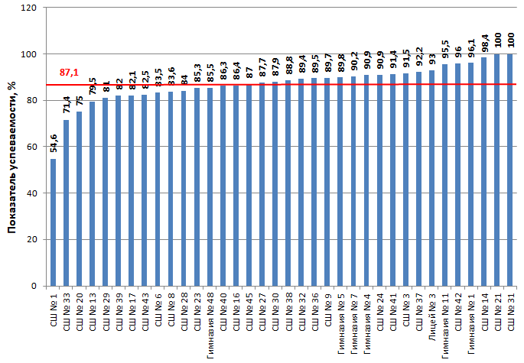
Самый высокий показатель качества по итогам ВПР7 в МАОУ «Гимназия № 4» (69,1%), самый низкий (12,8%) – в МБОУ «СШ № 32». В МБОУ «СШ № 1, 8, 13, 16, 17, 20, 24, 28, 29, 32, 33, 37, 38, 39, 40, 42, 43, 45», «Гимназия № 7» показатель качества ниже муниципального показателя (38,4%) (диаграмма 17).
МБОУ «СШ № 1, 8, 13, 16, 29, 32, 33, 37, 38, 39, 40, 45» продемонстрировали показатель качества ВПР7 ниже муниципального и в 2022 году, а в МБОУ «СШ № 1, 8, 13, 29, 37, 40, 45» показатель качества ВПР6 ниже муниципального в течение трех последних лет.
Диаграмма 17
Показатель качества по результатам выполнения ВПР7
обучающимися МБ(А)ОУ г. Норильска
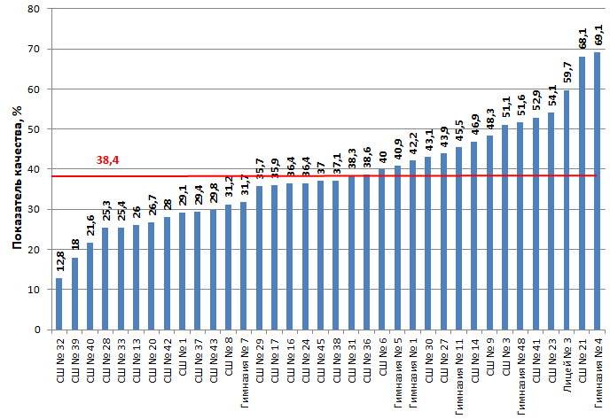
Информация о сравнении отметок, полученных обучающимися за выполнение ВПР 7, и текущей успеваемости по русскому языку представлена на диаграмме 18.
Диаграмма 18
Сравнение отметок обучающихся по результатам ВПР7
с отметками по журналу
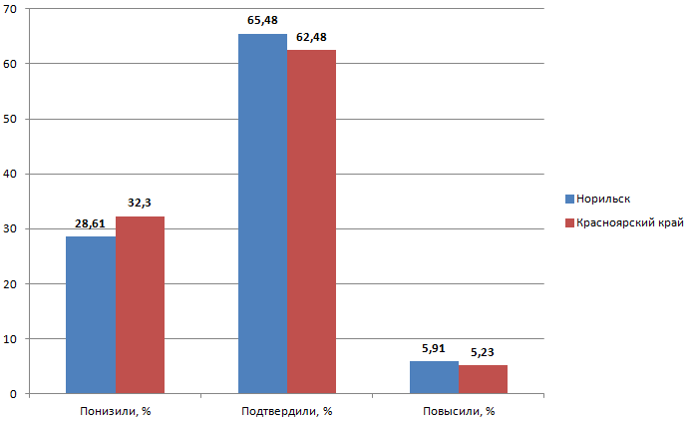
Подтвердили отметки 65,48% обучающихся, что выше регионального показателя на 3% и выше показателя 2022 года на 9,7% .
28,61% обучающихся получили более низкие отметки, что на 3,69% ниже регионального показателя и ниже показателя 2022 года на 10,02%.
5,91% обучающихся получили более высокие отметки по сравнению с текущей успеваемостью по предмету, что на 0,68% выше регионального показателя и выше показателя 2022 года на 0,32%.

В таблице 10 представлена информация о достижении планируемых результатов на основании выполнения заданий обучающимися 7-х классов.
Структура проверочной работы.
Вариант проверочной работы содержит 14 заданий, в том числе 5 заданий к приведенному тексту для чтения.
Задания 1–2, 6–9, 11, 14 предполагают запись развернутого ответа, задания 3–5, 10, 12, 13 − краткого ответа в виде слова (сочетания слов).
На выполнение проверочной работы по русскому языку дается 90 минут.
Таблица 10
Достижение планируемых результатов по итогам ВПР7

№ | Проверяемые умения | Уровень сложности | РФ | Красноярский край | город Норильск
1K1 | Соблюдение орфографических норм. | Б | 61,47 | 58,62 | 58,66
1K2 | Соблюдение пунктуационных норм. | Б | 49,16 | 44,8 | 49,19
1K3 | Правильность списывания текста. | Б | 93,22 | 92,88 | 91,49
2K1 | Выполнение морфемного разбора. | Б | 82,53 | 82,51 | 85,89
2K2 | Выполнение словообразовательного разбора. | Б | 61,92 | 58,75 | 64,71
2K3 | Выполнение морфологического разбора. | Б | 49,25 | 46,21 | 48,79
2K4 | Выполнение синтаксического разбора предложения. | Б | 59,43 | 55,43 | 59,86
3.1 | Распознавание предложений, в которых выделенные слова являются предлогами. | Б | 59,86 | 57,04 | 59,57
3.2 | Правильное написание предлогов. | Б | 50,44 | 47,53 | 50,54
4.1 | Распознавание предложений, в которых выделенные слова являются союзами. | Б | 62,29 | 58,84 | 62,22
4.2 | Правильное написание союзов. | Б | 61,45 | 58,57 | 63,26
5 | Постановка ударения в словах. | Б | 72,85 | 72,52 | 74,18
6 | Распознавание предложений, в которых допущены грамматические ошибки, запись исправленных вариантов предложений. | Б | 46,16 | 43 | 46,95
7.1 | Распознавание предложения с причастным оборотом, деепричастным оборотом; постановка запятых в предложении с причастным оборотом, деепричастным оборотом. | Б | 65,54 | 61,71 | 65,39
7.2 | Обоснование выбора предложения, в котором необходимо поставить запятую (предложения с причастными, деепричастными оборотами). | Б | 48,54 | 44,72 | 52,01
8.1 | Распознавание предложения с деепричастным оборотом, обращением; постановка знаков препинания в предложении с деепричастным оборотом, обращением. | Б | 72,04 | 69,67 | 71,58
8.2 | Обоснование выбора предложения, в котором необходимо поставить запятые (предложения с обращениями, причастными, деепричастными оборотами). | Б | 52,59 | 48,32 | 55,08
9 | Определение основной мысли текста. | Б | 53,5 | 50,2 | 49,29
10 | Определение типа речи. | Б | 63,9 | 60,79 | 60,14
11.1 | Нахождение в тексте требуемой информации, оформление речевого высказывания с соблюдением правописных норм, норм построения предложения и словоупотребления. | Б | 58,3 | 56,39 | 53,12
11.2 | Нахождение в тексте ключевых слов и словосочетаний, подтверждающих ответ на вопрос. | Б | 40,56 | 40,9 | 35,29
12 | Распознавание лексического значения слова с опорой на указанный в задании контекст. | Б | 74,42 | 73,06 | 73,43
13.1 | Распознавание стилистически окрашенного слова. | Б | 62,89 | 59,41 | 59,05
13.2 | Подбор синонима к слову. | Б | 52,9 | 49,31 | 52,39
14 | Объяснение значения пословицы, создание речевого высказывания в письменной форме с учетом норм построения предложения и словоупотребления. | Б | 65,1 | 65,78 | 62,96
Всего заданий – 14, из них Б – 14.
Время выполнения проверочной работы – 90 минут.
Максимальный балл – 47.

В целом по муниципалитету результаты выполнения семиклассниками ВПР7 по русскому языку более высокие, чем в прошлом учебном году. Увеличился процент выполнения заданий ВПР7, за исключением заданий 1К1, 1К2, 5, 11.1, 11.2, 14.
Следует обратить особое внимание на муниципальные показатели выполнения заданий ВПР 7, которые составляют менее 60% (выделены зеленым цветом в таблице 10), а также на муниципальные показатели, которые меньше федеральных и региональных показателей.
По семи блокам проверяемых умений (№ 1К3, 9, 10, 11.1, 11.2, 13.1, 14) муниципальные показатели ниже региональных и федеральных показателей, по восьми блокам (№ 1К1, 2К3, 3.1, 4.1, 7.1, 8.1, 12, 13.2) – выше региональных, но ниже федеральных показателей, по десяти блокам (№ 1К2, 2К1, 2К2, 2К4, 3.2, 4.2, 5, 6, 7.2, 8.2) – выше региональных и федеральных показателей.
Лучше всего семиклассники справились списыванием текста (1К3). 91,49% обучающихся переписали текст безошибочно (без пропущенных и лишних слов и слов с изменённым графическим обликом).
Успешно справились обучающиеся с заданием 2К1 (выполнением морфемного разбора – 85,89%)
Более 70% обучающихся также успешно справились с заданиями 5 (постановкой ударения в словах – 74,18%), 8.1 (распознаванием предложения с деепричастным оборотом, обращением; постановкой знаков препинания в предложении с деепричастным оборотом, обращением – 71,58%) и 12 (распознаванием лексического значения слова с опорой на указанный в задании контекст – 73,43%).
Хуже всего обучающиеся справились с выполнением задания 11.2 (нахождением в тексте ключевых слов и словосочетаний, подтверждающих ответ на вопрос. – 35,29%).
Анализ результатов ВПР по русскому языку в 7 классах выявил низкий уровень (47% – 59%) владения учащимися правописными нормами современного русского литературного языка (орфографическими и пунктуационными), аналитическими навыками морфологического и синтаксического разборов, умениями распознавать предложения, в которых выделенные слова являются предлогами, союзами, предложения, в которых допущены грамматические ошибки.
У семиклассников возникли затруднения в заданиях, направленных на определение основной мысли текста, нахождение в тексте требуемой информации, оформление речевого высказывания с соблюдением правописных норм, норм построения предложения и словоупотребления, распознавание стилистической окраски слова, подбор синонима к слову.
С целью преодоления предметных дефицитов обучающихся учителям русского языка рекомендуется:
- систематизировать работу по формированию у обучающихся навыков правописания: работать над правописанием гласных и согласных в корне слова, правописанием приставок, правописанием окончаний и суффиксов существительных, прилагательных, глаголов, причастий, правописанием предлогов и союзов, повторять правила расстановки знаков препинания в сложном предложении, предложениях с причастными и деепричастными оборотами;
- при выполнении классных и домашних работ постоянно проводить пунктуационный разбор предложений, уделять особое внимание морфологическому и синтаксическому разборам;
- на уроках развития речи работать над определением главной мысли текста, нахождением в контексте требуемой информации; анализом текста с точки зрения его принадлежности к функционально-смысловому типу речи и функциональной разновидности языка, распознаванием стилистической окраски слова, объяснением значения слов, подбором синонимов к словам;
- формировать умение распознавать случаи нарушения грамматических норм русского литературного языка и исправлять эти нарушения;
- усилить работу, направленную на формирование умений объяснять языковые факты, явления, процессы, аргументировать собственную позицию;
- выработать алгоритм выполнения заданий с учебными дефицитами, так как многие из них повторяются в ВПР следующего класса.

РУССКИЙ ЯЗЫК 8 класс

В ВПР по русскому языку в 8 классе (далее – ВПР8) приняли участие 2019 обучающихся из 36 МБ(А)ОУ города Норильска.
Результаты выполнения ВПР8 представлены в таблице 11 и на диаграммах 19, 20, 21.
Таблица 11
Результаты ВПР8
 | Количество обучающихся, выполнявших ВПР | "2" | "3" | "4" | "5" | Средний балл | Успеваемость, % | Качество, %
Норильск | 2019 | 13,77 | 39,97 | 37,99 | 8,27 | 3,4 | 86,2 | 46,3
Красноярский край | 29744 | 18,97 | 38,19 | 35,36 | 7,48 | 3,3 | 81,0 | 42,8
РФ | 1325576 | 15,57 | 37,8 | 37,95 | 8,67 | 3,4 | 84,4 | 46,6

Диаграмма 19
Результаты ВПР8 по русскому языку

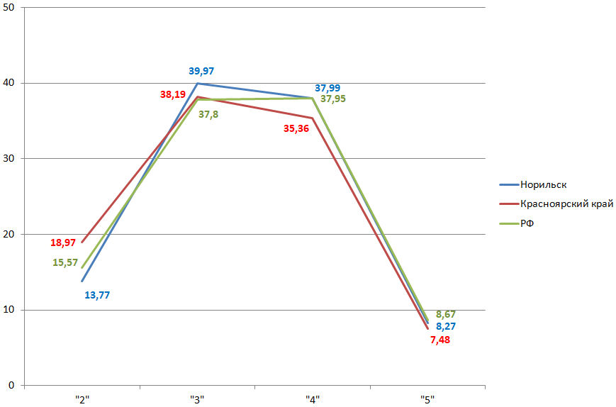
Диаграмма 20
Показатели качества ВПР8 по русскому языку
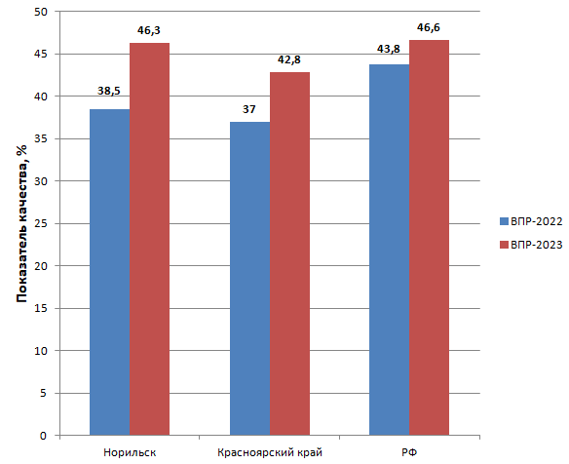
Таким образом, по итогам проведения ВПР8 2023 года показатель качества составил 46,3%, что выше муниципального показателя качества ВПР8 2022 года на 7,8%, выше на 3,5% регионального показателя и ниже на 0,3%, чем в Российской Федерации.
Диаграмма 21
Показатели успеваемости ВПР8 по русскому языку
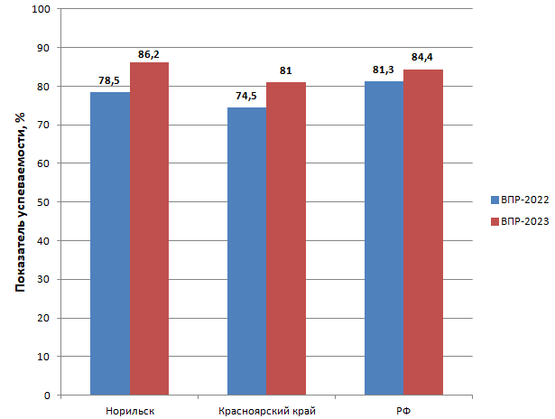

Показатель успеваемости по итогам проведения ВПР8 2023 года составил 86,2%, что выше муниципального показателя успеваемости ВПР8 2022 года на 7,7%, выше на 5,2% регионального показателя и выше на 1,8%, чем в Российской Федерации.
Таким образом, не справились с ВПР8 13,77% обучающихся 8-х классов, в 2022 году таких школьников было 21,52%.
Результаты выполнения ВПР 8 обучающимися образовательных организаций города Норильска представлены в таблице 12.
Таблица 12
Результаты выполнения ВПР 8
обучающимися образовательных организаций города Норильска
Предмет | РУССКИЙ ЯЗЫК-2023
МБ(А)ОУ | 8 класс
МБ(А)ОУ | Количество обучающихся, выполнявших ВПР | "2" | "3" | "4" | "5" | Средний балл | Успеваемость, % | Качество, %
Гимназия № 1 | 87 | 3,45 | 37,93 | 50,57 | 8,05 | 3,6 | 96,6 | 58,6
Гимназия № 4 | 37 | 8,11 | 24,32 | 35,14 | 32,43 | 3,9 | 91,9 | 67,6
Гимназия № 5 | 82 | 9,76 | 43,9 | 40,24 | 6,1 | 3,4 | 90,2 | 46,3
Гимназия № 7 | 75 | 16 | 33,33 | 46,67 | 4 | 3,4 | 84,0 | 50,7
Гимназия № 11 | 19 | 15,79 | 21,05 | 42,11 | 21,05 | 3,7 | 84,2 | 63,2
Гимназия № 48 | 45 | 22,22 | 42,22 | 33,33 | 2,22 | 3,2 | 77,8 | 35,6
Лицей № 3 | 50 | 4 | 22 | 60 | 14 | 3,8 | 96,0 | 74,0
СШ № 1 | 53 | 47,17 | 15,09 | 32,08 | 5,66 | 3,0 | 52,8 | 37,7
СШ № 3 | 50 | 10 | 28 | 44 | 18 | 3,7 | 90,0 | 62,0
СШ № 6 | 73 | 17,81 | 35,62 | 39,73 | 6,85 | 3,4 | 82,2 | 46,6
СШ № 8 | 57 | 17,54 | 57,89 | 15,79 | 8,77 | 3,2 | 82,5 | 24,6
СШ № 9 | 53 | 7,55 | 35,85 | 45,28 | 11,32 | 3,6 | 92,5 | 56,6
СШ № 13 | 62 | 17,74 | 33,87 | 40,32 | 8,06 | 3,4 | 82,3 | 48,4
СШ № 14 | 64 | 3,13 | 48,44 | 43,75 | 4,69 | 3,5 | 96,9 | 48,4
СШ № 16 | 37 | 16,22 | 18,92 | 62,16 | 2,7 | 3,5 | 83,8 | 64,9
СШ № 17 | 39 | 17,95 | 51,28 | 30,77 | 0 | 3,1 | 82,1 | 30,8
СШ № 20 | 72 | 26,39 | 41,67 | 31,94 | 0 | 3,1 | 73,6 | 31,9
СШ № 21 | 62 | 4,84 | 50 | 32,26 | 12,9 | 3,5 | 95,2 | 45,2
СШ № 23 | 53 | 15,09 | 41,51 | 35,85 | 7,55 | 3,4 | 84,9 | 43,4
СШ № 24 | 10 | 10 | 50 | 30 | 10 | 3,4 | 90,0 | 40,0
СШ № 27 | 42 | 7,14 | 40,48 | 35,71 | 16,67 | 3,6 | 92,9 | 52,4
СШ № 28 | 80 | 13,75 | 25 | 45 | 16,25 | 3,6 | 86,3 | 61,3
СШ № 29 | 40 | 17,5 | 37,5 | 32,5 | 12,5 | 3,4 | 82,5 | 45,0
СШ № 30 | 59 | 10,17 | 28,81 | 37,29 | 23,73 | 3,7 | 89,8 | 61,0
СШ № 31 | 61 | 0 | 47,54 | 42,62 | 9,84 | 3,6 | 100,0 | 52,5
СШ № 32 | 59 | 15,25 | 62,71 | 22,03 | 0 | 3,1 | 84,8 | 22,0
СШ № 33 | 61 | 32,79 | 42,62 | 24,59 | 0 | 2,9 | 67,2 | 24,6
СШ № 36 | 55 | 10,91 | 45,45 | 41,82 | 1,82 | 3,3 | 89,1 | 43,6
СШ № 37 | 42 | 4,76 | 54,76 | 38,1 | 2,38 | 3,4 | 95,2 | 40,5
СШ № 38 | 98 | 8,16 | 47,96 | 39,8 | 4,08 | 3,4 | 91,8 | 43,9
СШ № 39 | 57 | 19,3 | 52,63 | 28,07 | 0 | 3,1 | 80,7 | 28,1
СШ № 40 | 35 | 40 | 45,71 | 14,29 | 0 | 2,7 | 60,0 | 14,3
СШ № 41 | 78 | 5,13 | 33,33 | 41,03 | 20,51 | 3,8 | 94,9 | 61,5
СШ № 42 | 49 | 4,08 | 63,27 | 24,49 | 8,16 | 3,4 | 95,9 | 32,7
СШ № 43 | 60 | 25 | 31,67 | 38,33 | 5 | 3,2 | 75,0 | 43,3
СШ № 45 | 63 | 7,94 | 39,68 | 46,03 | 6,35 | 3,5 | 92,1 | 52,4
В МБОУ «СШ № 31» показатель успеваемости составил 100%. Самый низкий показатель успеваемости по итогам ВПР8 (52,8%) в МБОУ «СШ № 1». В МБ(А)ОУ «СШ № 1, 6, 8, 13, 16, 17, 20, 23, 29, 32, 33, 39, 40, 43», «Гимназия № 7, 11, 48» показатель успеваемости ниже муниципального (86,2%) (диаграмма 22).
МБОУ «СШ № 1, 8, 16, 20, 32, 39, 40», продемонстрировали показатель успеваемости ВПР8 ниже муниципального и в 2022 году, а в МБОУ «СШ № 8, 16, 20, 40» показатель успеваемости ВПР8 ниже муниципального в течение трех последних лет.
Диаграмма 22
Показатель успеваемости по результатам выполнения ВПР8
обучающимися МБ(А)ОУ г. Норильска
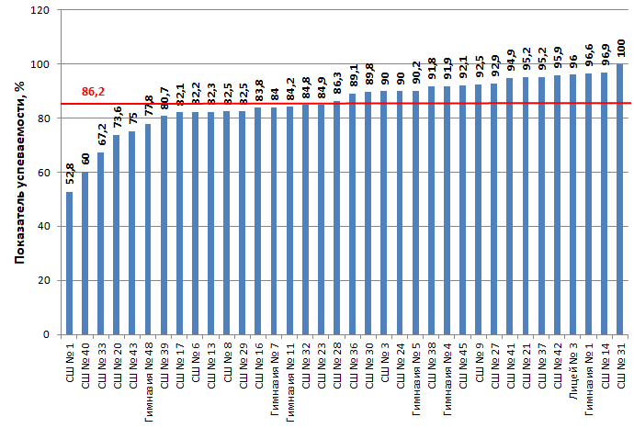
Самый высокий показатель качества по итогам ВПР8 в МБОУ «Лицей № 3» (74%), самый низкий (14,3%) – в МБОУ «СШ № 40». В МБ(А)ОУ «СШ № 1, 8, 17, 20, 21, 23, 24, 29, 32, 33, 36, 37, 38, 39, 40, 42, 43», «Гимназия № 48» показатель качества ниже муниципального показателя (46,3%) (диаграмма 23).
МБОУ «СШ № 1, 8, 17, 21, 29, 33, 36, 37, 39, 40, 43» продемонстрировали показатель качества ВПР8 ниже муниципального и в 2022 году, а в МБОУ «СШ № 21, 29, 36, 37, 40, 43» показатель качества ВПР8 ниже муниципального в течение трех последних лет.
Диаграмма 23
Показатель качества по результатам выполнения ВПР8
обучающимися МБ(А)ОУ г. Норильска
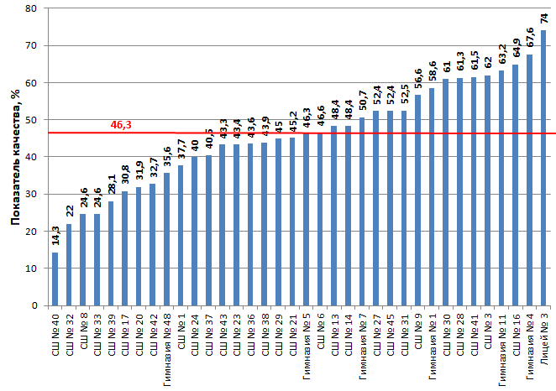
Информация о сравнении отметок, полученных обучающимися за выполнение ВПР 8, и текущей успеваемости по русскому языку представлена на диаграмме 24.
Диаграмма 24
Сравнение отметок обучающихся по результатам ВПР 8
с отметками по журналу
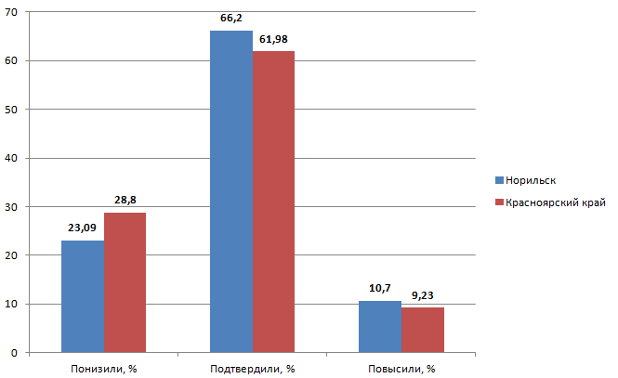
Подтвердили отметки 66,2% обучающихся, что выше регионального показателя на 4,22% и выше показателя 2022 года на 9,92%.
23,09% обучающихся получили более низкие отметки, что на 5,71% ниже регионального показателя и ниже показателя 2022 года на 14,02%.
10,7% обучающихся получили более высокие отметки по сравнению с текущей успеваемостью по предмету, что на 1,47% выше регионального показателя и выше показателя 2022 года на 4,09%.

В таблице 13 представлена информация о достижении планируемых результатов на основании выполнения заданий обучающимися 8-х классов.
Структура проверочной работы.
Вариант проверочной работы содержит 17 заданий, в том числе 11 заданий к приведённому тексту для чтения.
Задания 1–4, 6–9, 15–16 предполагают запись развёрнутого ответа, задания 5, 10−14, 17 − краткого ответа в виде слова (сочетания слов).
На выполнение проверочной работы по русскому языку дается 90 минут.
Таблица 13
Достижение планируемых результатов по итогам ВПР8

№ | Проверяемые умения | Уровень сложности | РФ | Красноярский край | город Норильск
1K1 | Соблюдение орфографических норм. | Б | 64,09 | 62,61 | 61,06
1K2 | Соблюдение пунктуационных норм. | Б | 47,37 | 44,18 | 46,84
1K3 | Правильность списывания текста. | Б | 93,51 | 92,92 | 90,14
2K1 | Выполнение морфемного разбора. | Б | 86,84 | 86,89 | 90,01
2K2 | Выполнение морфологического разбора. | Б | 58,34 | 56,14 | 55,49
2K3 | Выполнение синтаксического разбора предложения. | Б | 54,18 | 50,6 | 48,24
3.1 | Правильное написание с НЕ слов разных частей речи. | Б | 75,95 | 73,88 | 76,62
3.2 | Обоснование условий выбора слитного/раздельного написания с НЕ слов разных частей речи. | Б | 39,31 | 36,78 | 41,08
4.1 | Правильное написание Н и НН в словах разных частей речи. | Б | 68,77 | 64,79 | 70,23
4.2 | Обоснование условий выбора написания Н и НН в словах разных частей речи. | Б | 28,61 | 25,78 | 32,46
5 | Постановка ударения в словах. | Б | 75,28 | 75,21 | 78,53
6 | Распознавание предложений, в которых допущены грамматические ошибки, запись исправленных вариантов предложений. | Б | 56,76 | 54,39 | 55,1
7 | Определение основной мысли текста. | Б | 56,73 | 53,74 | 51,88
8 | Анализ текста с точки зрения микротемы, нахождение в тексте требуемой информации, оформление речевого высказывания с соблюдением правописных норм, норм построения предложения и словоупотребления. | Б | 56,06 | 54,09 | 50,17
9 | Объяснение значения выражения в заданном контексте, определение вида тропа. | Б | 69,15 | 66,98 | 70,48
10 | Распознавание лексического значения слова с опорой на указанный в задании контекст. | Б | 81,61 | 79,69 | 80,93
11.1 | Распознавание подчини-тельных словосочетаний. | Б | 66,52 | 64,51 | 68,15
11.2 | Определение вида подчинительной связи в словосочетаниях. | Б | 53,9 | 52,63 | 58,03
12 | Нахождение в предложении грамматической основы. | Б | 72,18 | 69,37 | 74,39
13 | Определение типа односоставного предложения. | Б | 62,86 | 59,25 | 67,95
14.1 | Нахождение предложения с вводным словом. | Б | 75,18 | 73,77 | 78,41
14.2 | Подбор к данному вводному слову синонима (из той же группы по значению). | Б | 62,24 | 61,43 | 65,38
15.1 | Нахождение предложения с обособленным согласованным определением. | Б | 77,76 | 74,7 | 79,45
15.2 | Обоснование условия обособления согласованного определения. | Б | 40,71 | 38,2 | 44,73
16.1 | Нахождение предложения с обособленным обстоятельством. | Б | 77,14 | 73,92 | 77,27
16.2 | Обоснование условия обособления обстоятельства. | Б | 48,8 | 46,01 | 49,73
17 | Нахождение в ряду других предложений предложения с однородными сказуемыми с опорой на графическую схему. | Б | 86,46 | 86,21 | 87,47
Всего заданий – 17, из них Б – 17.
Время выполнения проверочной работы – 90 минут.
Максимальный балл – 51.

В целом по муниципалитету результаты выполнения семиклассниками ВПР8 по русскому языку более высокие, чем в прошлом учебном году. Увеличился процент выполнения заданий ВПР7, за исключением заданий 1К1, 1К3, 2К3, 7, 8.
Следует обратить особое внимание на муниципальные показатели выполнения заданий ВПР 8, которые составляют менее 60% (выделены зеленым цветом в таблице 13), а также на муниципальные показатели, которые меньше федеральных и региональных показателей.
По шести блокам проверяемых умений (№ 1К1, 1К3, 2К2, 2К3, 7, 8) муниципальные показатели ниже региональных и федеральных показателей, по трём блокам (№ 1К2, 6, 10) – выше региональных, но ниже федеральных показателей, по остальным восемнадцати блокам – выше региональных и федеральных показателей.
Лучше всего семиклассники справились списыванием текста (1К3) – 90,14% и. выполнением морфемного разбора (2К1) – 90,01%.
Успешно справились обучающиеся с заданиями 10 (распознаванием лексического значения слова с опорой на указанный в задании контекст – 80,93%) и 17 (нахождением в ряду других предложений предложения с однородными сказуемыми с опорой на графическую схему – 87,47%).
Более 75% обучающихся также успешно справились с заданиями 3.1 (написанием с НЕ слов разных частей речи – 76,62%), 5 (постановкой ударения в словах – 78,53%), 14.1 (нахождением предложения с вводным словом – 78,41%), 15.1 (нахождением предложения с обособленным согласованным определением – 79,45%), 16.1 (нахождением предложения с обособленным обстоятельством – 77,27%).
Хуже всего обучающиеся справились с выполнением задания 4.2 (обоснованием условий выбора написания Н и НН в словах разных частей речи. – 32,46%).
Анализ результатов ВПР по русскому языку в 8 классах выявил низкий уровень (41% – 58%) владения учащимися пунктуационными нормами современного русского литературного языка, аналитическими навыками морфологического и синтаксического разборов, умениями обосновывать условия выбора слитного/раздельного написания с НЕ слов разных частей речи, распознавать предложения, в которых допущены грамматические ошибки, записывать исправленный вариант предложений, определять основную мысль текста, анализировать текст с точки зрения микротемы, находить в тексте требуемую информацию, оформлять речевое высказывание с соблюдением правописных норм, норм построения предложения и словоупотребления, определять вид подчинительной связи в словосочетаниях, обосновывать условия обособления обстоятельства и согласованного определения.
С целью преодоления предметных дефицитов обучающихся учителям русского языка рекомендуется:
- систематизировать работу по формированию у обучающихся орфографических и пунктуационных навыков: работать над правописанием Н и НН в словах разных частей речи, слитным и раздельным написанием с НЕ слов разных частей речи, повторять правила расстановки знаков препинания в сложном предложении, в предложениях с обособленными членами;
- при выполнении классных и домашних работ постоянно проводить пунктуационный разбор предложений, уделять внимание морфологическому и синтаксическому разборам;
- уделить особое внимание заданиям по теме «Синтаксис», вызвавшим затруднения у обучающихся;
- на уроках работать над определением главной мысли текста, нахождением в контексте требуемой информации;
- формировать умение распознавать случаи нарушения грамматических норм русского литературного языка и исправлять эти нарушения;
- усилить работу, направленную на формирование умений объяснять языковые факты, явления, процессы, аргументировать собственную позицию.

ВЫВОДЫ

1. Недостаточный уровень подготовки по русскому языку продемонстрировали от 11,28% до 13,77% участников ВПР-2023 по русскому языку в г. Норильске. Они не смогли набрать минимального количества баллов для получения удовлетворительной отметки, это свидетельствует о том, что программа по русскому языку за соответствующий год обучения в основной школе не усвоена данной категорией обучающихся.
2. Отмечается рост показателей успеваемости ВПР-2023 в параллелях 5 – 8 классов (диаграмма 25). Самое большое повышение показателя успеваемости в параллели 6-х классов (на 10,8% по сравнению с 2022 годом). Самый низкий показатель успеваемости (86,2%) в параллели 8-х классов, самый высокий – в параллели 5-х классов (88,7%). Только в параллели 7-х классов можно отметить рост показателя успеваемости в течение трех лет.

Диаграмма 25

Динамика муниципальных показателей успеваемости
ВПР-2021, ВПР-2022 и ВПР-2023 по русскому языку

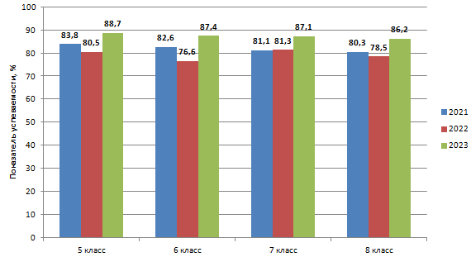

- 3. При сопоставлении муниципальных показателей успеваемости по результатам ВПР-2023 по русскому языку с региональными и федеральными показателями (диаграмма 26) можно увидеть, что во всех параллелях 5–8 классов показатели успеваемости выше региональных и федеральных показателей.

Диаграмма 26
Показатели успеваемости по результатам ВПР-2023 по русскому языку
в сравнении с региональными и федеральными показателями
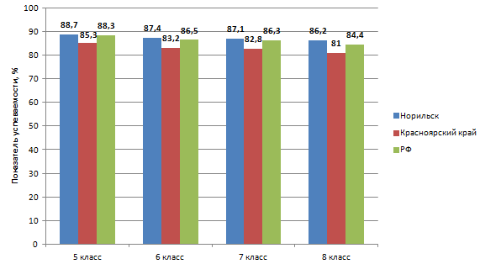
4. Отмечается рост показателей качества ВПР-2023 в параллелях 5 – 8 классов (диаграмма 27). Самое большое повышение показателя качества в параллели 6-х классов (на 10,9% по сравнению с 2022 годом). Самый низкий показатель качества (38,4%) в параллели 7-х классов, самый высокий – в параллелях 5-х и 8-х классов (46,3%). Только в параллели 7-х классов можно отметить рост показателя качества в течение трех лет.
Диаграмма 27
Динамика муниципальных показателей качества
ВПР-2021, ВПР-2022 и ВПР-2023 по русскому языку
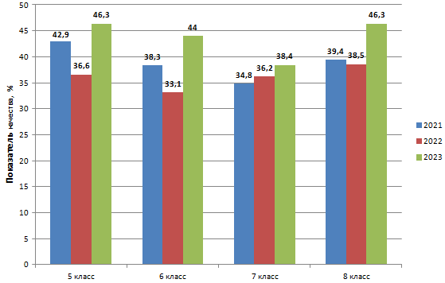
5. При сопоставлении муниципальных показателей качества ВПР-2023 по русскому с региональными и федеральными показателями (диаграмма 28) можно увидеть, что во всех параллелях 5–8 классов показатели качества выше региональных и федеральных показателей.
Диаграмма 28
Показатели качества по результатам ВПР-2023 по русскому языку
в сравнении с региональными и федеральными показателями

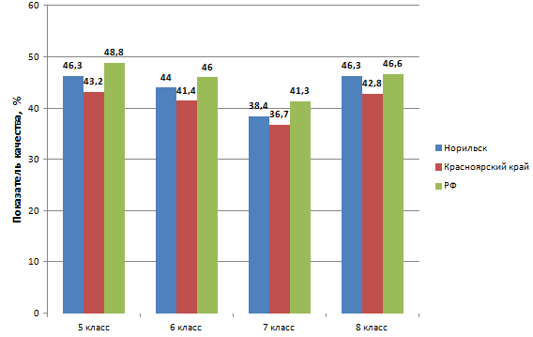
ПРЕДЛОЖЕНИЯ:
МБУ «Методический центр»:
- Довести до сведения учителей русского языка результаты ВПР по русскому языку 2023 года. Ознакомить педагогов с представленным аналитико-методическим материалом, обращая особое внимание на пробелы в подготовке школьников по русскому языку при выполнении заданий базового уровня сложности.
- Запланировать в 2023-2024 учебном году семинары-практикумы по рассмотрению проблемных вопросов методики и практики преподавания курса русского языка в 5-8 классах, выявленных по результатам анализа выполнения ВПР обучающимися МБ(А)ОУ г. Норильска в 2023 году.
- Привлечь к проведению семинаров учителей русского языка, продемонстрировавших высокие показатели качества подготовки обучающихся по результатам ВПР-2023.
- Организовать работу с учителями русского языка тех МБ(А)ОУ, которые по результатам ВПР-2023 по русскому языку попали в список школ с низкими результатами обучения. Работу спланировать с учетом результатов ВПР МБ(А)ОУ, выявленных профессиональных дефицитов учителей и уровня достижения планируемых результатов обучения школьников.
- Запланировать семинары-практикумы для руководителей ШМО и заместителей директоров по вопросам проведения анализа результатов ВПР и использования результатов анализа ВПР в организации образовательной деятельности МБ(А)ОУ.

Администрации МБ(А)ОУ:
- Организовать проведение анализа результатов ВПР-2023.
- Ознакомить педагогов с представленным аналитико-методическим материалом, обращая особое внимание:
  - на пробелы в подготовке школьников при выполнении заданий ВПР по русскому языку;
  - на обязательную организацию диагностики и мониторинга знаний и умений обучающихся;
  - на планирование работы учителя с группами школьников с различным уровнем подготовки по русскому языку;
  - на организацию обобщающего повторения в 5-8-х классах.
- Определить на основании анализа результатов ВПР-2023 в МБ(А)ОУ проблемные точки в подготовке обучающихся по русскому языку и спланировать работу по их устранению.
- При составлении и проведении административных проверочных работ учесть результаты ВПР-2023, сделать акцент на заданиях, с которыми учащиеся плохо справились. Чтобы результаты школьных работ и ВПР были сопоставимы, административные проверочные работы должны иметь такую же структуру, как и ВПР.
- Включить в план внутришкольного контроля мероприятия, которые позволят оценить, насколько ученики лучше стали справляться с заданиями, сходными с заданиями ВПР.
- Уделить внимание обучению педагогов, повышению их квалификации: направить учителей на КПК, треки, конференции, круглые столы и т.д.
- Провести анализ эффективности принятых мер по организации образовательного процесса в общеобразовательном учреждении на уровне основного общего образования на основе результатов ВПР в конце 2023-2024 учебного года.
- Усилить информационно-образовательную работу среди учащихся и родителей в связи с подготовкой к ВПР 2024 года.

Учителям русского языка МБ(А)ОУ:
- Провести анализ результатов ВПР по русскому языку для каждого обучающегося, класса, каждой параллели. В результате проведенного анализа определить проблемные поля, дефициты в виде несформированных планируемых результатов для каждого обучающегося, класса, параллели. Результаты анализа оформить в виде аналитических справок. В соответствии с этим выработать стратегию ликвидации дефицитов в подготовке по русскому языку.
- Внести в соответствующие разделы рабочей программы (планируемые результаты, содержание учебного предмета, тематическое планирование с указанием количества часов, отводимых на освоение каждой темы) необходимые изменения, направленные на формирование и развитие несформированных умений, видов деятельности, характеризующих достижение планируемых результатов освоения основной образовательной программы основного общего образования, которые содержатся в обобщенном плане варианта проверочной работы по русскому языку.
- По результатам анализа спланировать коррекционную работу с обучающимися по устранению выявленных пробелов: организовать сопутствующее повторение на уроках, ввести в план урока проведение индивидуальных тренировочных упражнений для отдельных обучающихся.
- На каждом уроке уделять внимание формированию у обучающихся орфографических и пунктуационных навыков, навыков языкового разбора.
- Регулярно проводить работу над ошибками, допущенными учащимися (фронтальную и индивидуальную).
- Уделять больше внимания анализу текста, формированию умений находить в тексте требуемую информацию, определять главную мысль, находить ключевые слова, составлять план текста, анализировать текст с точки зрения его принадлежности к функционально-смысловому типу речи.
- Использовать тренинговые задания, ресурсы сайта «СДАМ ГИА: РЕШУ ВПР, ОГЭ, ЕГЭ, ГВЭ и ЦТ» (https://sdamgia.ru/) для подготовки к ВПР-2024 и ликвидации затруднений обучающихся, выявленных в ходе анализа результатов ВПР-2023 по русскому языку.
- Регулярно организовывать проведение диагностических работ по пройденным разделам с целью выявления затруднений, которые остались у обучающихся.
9. Продолжить работу над выработкой у учащихся навыков самопроверки и самоконтроля.

Методист МБУ «Методический центр» Т.В. Вдовина

